Занятие из цикла «Приключение будущих первоклассников»
Дружная страна.

Подготовка: 1)заранее рассадите с ребёнком мягкие игрушки по комнате, 2) лист бумаги с нарисованной частью узора, карандаши, 3) карточки с изображениями животных (если есть)
Упражнение «Давайте поздороваемся».
Ребёнок по сигналу начинает хаотично двигаться по комнате и здороваться со всеми, кто встречается на его пути.
Здороваться надо определенным образом:
- 1 хлопок — здороваемся за руку;
- 2 хлопка — здороваемся плечами;
- 3 хлопка — здороваемся объятием.
Разнообразие тактильных ощущений, сопутствующих проведению этой игры, даст ребенку возможность почувствовать свое тело, снять мышечное напряжение.
Для полноты тактильных ощущений желательно ввести запрет на разговоры во время этой игры.
Путешествие в лесную школу.
Попросите ребёнка вспоминить, какую сказку он слушал на прошлом занятии.
Сказка «Дружная страна».
Взрослый: «Вначале занятия я расскажу тебе продолжение сказки...»
В Лесной школе все почувствовали наступление весны. Ветерок приносил в класс первые весенние ароматы. Пахло цветами и свежестью... Солнечные зайчики прыгали в тетрадках, отвлекая учеников от серьезных занятий. Медвежонок проснулся и вновь пришел в школу. После зимней спячки он все время приставал на переменах к товарищам с задиристыми играми, уж очень хотелось ему размяться, побороться и поваляться. А звери опасались его неуклюжести и тяжелой лапы. Другим ученикам тоже хотелось чего-нибудь веселого и озорного. Учитель-Еж
понимал это и прощал активную возню на перемене.
Как-то раз Медвежонок не рассчитал свою силу и больно «осалил» Волчонка. Волчонку было очень больно, но он сдержался, не заплакал, а только потирал бок лапой. Хотя Медвежонок видел это, он не подошел, не извинился, а продолжил игру как ни в чем не бывало. Вдруг упала Белочка, ее толкнул Медвежонок и тоже не извинился. Белочка стала возмущаться.
— Опять ты скандалишь, Белочка?! — заявил ей Медвежонок.
— Я не скандалю, я хочу, чтобы ты извинился и не толкался больше. Мне больно!
— Тоже мне, девчонка-неженка, вон я Волчонка нечаянно ударил, он даже не охнул, настоящий мужской характер. А все девчонки — противные капризные плаксы!
— Что?! — возмутились девочки. — А вы, мальчишки, глупые и злые, только
двойки получаете и в футбол гоняете!
Поднялся шум. Сколько несправедливых и обидных прозвищ услышали звери друг от друга! Девочкам легко удавалось придумывать обидные прозвища, которые задевали мальчиков за живое. Мальчишкам хотелось сразу броситься в драку, но пока они только сжимали кулаки и бормотали: «Ну, мы им покажем!»
Мальчики больше не играли с девочками. А если вдруг Зайчику хотелось попрыгать с Белочкой через скакалку, то кто-нибудь из мальчишек ему кричал: «Эй ты, девчонка!», и Зайчик с грустью возвращался к другим, «мужским», развлечениям. Школьникам было дано задание подготовить концерт для родителей.
— Пусть девчонки трудятся, раз они такие умные, — проворчал Медвежонок.
Девочки не отказались и приготовили целый спектакль «Сказка о стране Неделя».
«В одной стране жили семь маленьких волшебников. Они были очень добрыми. Эти волшебники — мальчики и девочки: Понедельник, Вторник, Среда, Четверг, Пятница, Суббота и Воскресенье. Они помогали друг другу, вместе веселились и отдыхали. Мальчики и девочки там никогда не ссорились. Ведь в спорах они могли потерять свою волшебную силу, и тогда бы страна Неделя погибла. Чтобы сохранить мир и покой, друзья были внимательны друг к другу, умели договариваться и объясняться, уважали себя и других, не выясняли, кто из них лучший. Ведь какая Неделя может быть без девочек: Среды, Пятницы, Субботы, Воскресенья или без мальчиков: Понедельника, Вторника, Четверга. Все они были важными и нужными в этой волшебной стране».
Родителям и учителям сказка очень понравилась. Мальчикам тоже было интересно, но было еще и грустно. Грустно потому, что не научились они договариваться и дружить, как девочки и мальчики в этой волшебной стране.
После спектакля Медвежонок, Лисенок, Волчонок и другие мальчики подошли к девочкам и поблагодарили их за сказку. А Белочка предложила:
— Давайте придумаем другую сказку все вместе и покажем ее родителям?!
— Давайте! — обрадовались мальчики. И они все вместе стали обсуждать новую сказку, новые мечты и новые отношения с друзьями.
После того, как ребёнок прослушал сказку, попросите его поделиться впечатлениями от услышанного.
Игра «Угадай, кто мой друг»
Эту игру можно проводить с карточками с изображениями животных, а можно и без.
А) Ребенок должен выбрать карточку с изображением животного так, чтобы не видели остальные участники, и придумать ему имя. Затем нужно дать ему время для составления рассказа о жизни выбранного животного. Например, ребенок выбрал картинку со слоном и назвал его Филя. Затем рассказывает о нем: «Мой Филя живет в Африке, он очень большой и добрый, он любит кушать фрукты и овощи. Филя даже выступает в цирке и так далее». Остальные участники игры пытаются угадать, о каком животном идет речь. Можно изобразить походку животного.
Б) Ребёнок загадывает животное, придумывает ему имя и составляет рассказ о его жизни. Например, ребенок загадал слона и назвал его Филя. Затем рассказывает о нем: «Мой Филя живет в Африке, он очень большой и добрый, он любит кушать фрукты и овощи. Филя даже выступает в цирке и так далее». Можно изобразить походку животного.
Вы пытаетесь угадать, о каком животном идет речь.
Пальчиковая гимнастика
Дружат в нашей группе (сжимаем пальцы в кулачки и разжимаем одновременно на обеих руках)
Девочки и мальчики.
Мы с тобой подружим (пальцы рук соединяют в замок несколько раз)
Маленькие пальчики.
Раз, два, три, четыре, пять (соединяем пальцы друг с другом с мизинчика поочередно)
Начинаем мы считать.
Раз, два, три, четыре, пять (руки вниз, встряхиваем кистями)
Мы закончили считать.
Упражнение «Коврик».
Предложите ребёнку нарисовать вторую половину ковра(симметрично), чтобы его хватило на всех.

Подвижная игра «Мы играем»

Мы играем целый день,
Целый день играть не лень.
Ты смотри не отставай,
Все за нами повторяй.
Мы поднимем руки вверх,
Сразу станем выше всех.
Руки ниже отпусти
И достанешь до земли.
На колени руки сложим,
На кого же мы похожи?
Это карлик-старичок,
Он согнулся, как крючок.
Вот шагает великан,

Как большой подъемный кран.
Рощу, речку и луга
Он пройдет за два шага.
Шел по лесу добрый гном
С разноцветным колпачком.
Шел и песню напевал
И вразвалочку шагал.
Вот олень – красавец стройный,
Благородный и спокойный.
У него рога ветвисты.
Ноги тонки, ноги быстры.
Мы играем целый день,
Целый день играть не лень.

Упражнение «Что лишнее».
А) Найдите лишнюю фигуру. Объясните свой выбор.

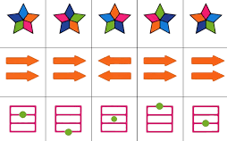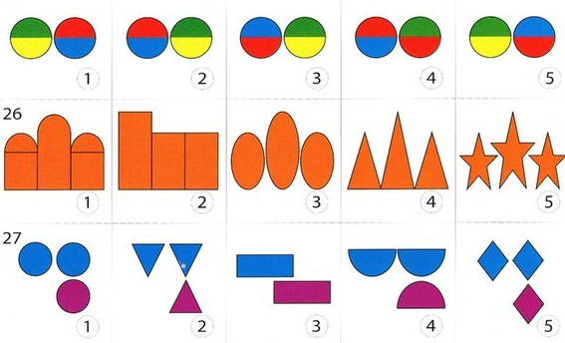

Б) Взрослый: «Я зачитаю пять слов, четыре из которых связаны между собой по смыслу, а одно слово не подходит к остальным. Тебе надо найти «лишнее» слово и объяснить, почему оно «лишнее».
1. Тюльпан, лилия, фасоль, ромашка, фиалка.
2. Река, озеро, море, мост,пруд.
3. Кукла, прыгалки, песок, мяч, юла.
4. Стол, ковер, кресло, кровать, табурет.
5. Тополь, береза, орешник, липа, осина.
6. Курица, петух, орел, гусь, индюк.
7. Окружность, треугольник, четырехугольник, указка, квадрат.
8. Саша, Витя, Стасик, Петров,Коля.
9. Число, деление, сложение, вычитание, умножение.
10. Весёлый, быстрый, грустный, вкусный,осторожный.
(«Лишние» слова выделены курсивом.)

Упражнение «Азбука эмоций».
Предложите ребёнку вспомнить сказку и подобрать подходящие эмоции ученикам Лесной школы в разных ситуациях (например, что испытывали Медвежонок, Волчонок и Белочка во время игры в салочки?; что испытывал Зайчонок, когда ему не удавалось поиграть с Белочкой?; что испытывали мальчики после спектакля?; что испытывали звери в конце сказки?).
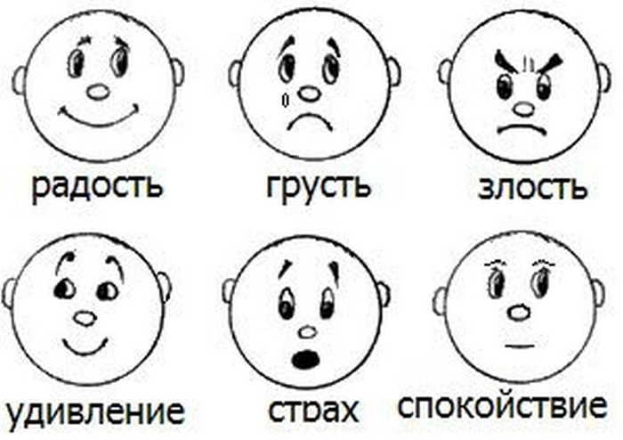
Игра «Бывает, не бывает»
Взрослый: «В конце нашего занятия мы с тобой поиграем в игру, которая называется "Бывает, не бывает". Внимание! Сейчас мы с тобой вспомним, что же бывает, а чего не бывает летом, осенью, зимой и весной. Если я говорю правду – ты хлопаешь один раз в ладоши, если неправду – ты топаешь один раз ногой».
-Зимой на лужайках распускаются цветы;
-Весной птицы улетают на юг;
- Летом можно кататься с горки на санках;
И тому подобное.

На этом наше занятие завершается.

